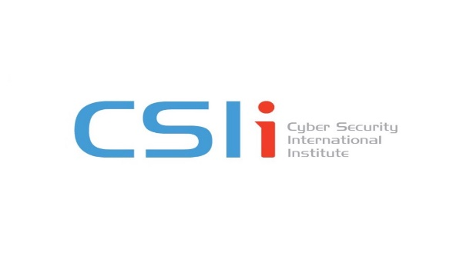
ΔΗΛΩΣΗ ΣΥΜΜΕΤΟΧΗΣ ΜΑΘΗΤΗ
Στοιχεία Μαθητή
Όνοματεπώνυμο…………………………………………………………………………………
Τάξη: …………………… Σχολείο……………………
Στοιχεία Γονέα
Όνοματεπώνυμο: …………………………………………………………………………………………………
Τηλέφωνο: …………………………………………………………………………………………………
Email: …………………………………………………………………………………………………

Δηλώνω υπεύθυνα ότι ο γιος / η κόρη μου θα παρευρεθεί στην ημερίδα:
"ΚΙΝΔΥΝΟΙ ΚΑΙ ΚΑΝΟΝΕΣ ΑΣΦΑΛΕΙΑΣ ΣΤΟ ΔΙΑΔΙΚΤΥΟ: ΠΩΣ ΝΑ ΠΡΟΣΤΑΤΕΨΕΤΕ ΤΑ ΠΑΙΔΙΑ ΣΑΣ" που διοργανώνει το «Διεθνές Ινστιτούτο για την Κυβερνοασφάλεια (CSI Institute)» με Ιδρυτή και Πρόεδρο τον κο Μανώλη Σφακιανάκη, Αντιστράτηγο ε.α. της ΕΛ.ΑΣ, την Πέμπτη 12 Μαϊου και ώρα 18:00 , στο Δημοτικό Κινηματοθέατρο Μελίνα Μερκούρη στην Άνω Γλυφάδα.
Κεντρικοί ομιλητές θα είναι ο Υπουργός Προστασίας του Πολίτη κος Παναγιώτης Θεοδωρικάκος, ο κος Μανώλης Σφακιανάκης, και η Γενική Διευθύντρια του Ινστιτούτου CSII, κα Καλλιόπη Ιωάννου.

Τα παραπάνω προσωπικά δεδομένα σας τηρούνται από το Ινστιτούτο μας μόνο για το χρονικό διάστημα που προβλέπεται από τη νομοθεσία, αναλόγως του σκοπού και του είδους της επεξεργασίας, τηρουμένων των αναγκαίων διατυπώσεων και τεχνικών και οργανωτικών μέτρων, ως κατωτέρω.
Το Ινστιτούτο μας εφαρμόζει τις βέλτιστες πρακτικές διασφάλισης των προσωπικών δεδομένων, μέσω της υλοποίησης των απαραίτητων τεχνικών και οργανωτικών μέτρων, με σκοπό την ασφαλή, ορθή χρήση και ακεραιότητα των δεδομένων και προκειμένου να αποτρέπεται η μη εξουσιοδοτημένη ή τυχαία πρόσβαση, επεξεργασία, διαγραφή, αλλοίωση ή άλλη χρήση αυτών.
Επίσης, διατηρείτε το δικαίωμα να ανακαλέσετε οποτεδήποτε τη συγκατάθεσή σας, με απλή δήλωση απευθυνόμενη στο Ινστιτούτο. Σημειώνεται ότι στην περίπτωση αυτή, η νομιμότητα της επεξεργασίας των δεδομένων, που βασίσθηκε στη συγκατάθεση, δεν επηρεάζεται από την ανάκληση της συγκατάθεσης αυτής, έως το χρονικό σημείο που αιτηθήκατε την ανάκληση.

Για την άσκηση των παραπάνω δικαιωμάτων σας και για οποιαδήποτε απορία σχετικά με τα προσωπικά σας δεδομένα, μπορείτε να επικοινωνήσετε μαζί μας:
Υπεύθυνος Επεξεργασίας: Διεθνές Ινστιτούτο για την Κυβερνοασφάλεια (CSI Institute), info@csii.gr, www.csii.gr.
Τέλος, έχετε το δικαίωμα υποβολής καταγγελίας προς την Αρχή Προστασίας Δεδομένων Προσωπικού Χαρακτήρα (www.dpa.gr).
Σας ενημερώνουμε ότι το Ινστιτούτο μας έχει αναρτήσει στην ιστοσελίδα του επικαιροποιημένη Πολιτική Ενημέρωσης για την Επεξεργασία Δεδομένων Προσωπικού Χαρακτήρα, από την οποία μπορείτε να ενημερωθείτε αναλυτικά.

Δηλώνω ότι έλαβα γνώση των ανωτέρω, είμαι άνω των δεκαοκτώ (18) ετών και την ακρίβεια και αλήθεια των στοιχείων μου.

Αθήνα, …/…/…
Ο/Η Υπογράφων/ουσα
Όνομα:
Επώνυμο:
Υπογραφή

